鄂老通〔2015〕10号

省委老干部局关于在全省离退休干部中开展
纪念中国人民抗日战争胜利70周年有关活动的
通 知

各市州、直管市、神农架林区党委老干部局，省委各部委、省级国家机关各委办厅局、各人民团体离退休干部处，各大专院校、大型企事业单位老干部工作部门：
2015年是中国人民抗日战争胜利70周年。为了弘扬伟大的抗战精神，激发离退休干部爱国热情，展示广大离退休干部的精神风貌，经研究决定，在全省离退休干部中开展纪念中国人民抗日战争胜利70周年活动。现将有关事项通知如下。
一、指导思想
深入贯彻落实党的十八大和十八届三中、四中全会和习近平总书记系列重要讲话精神，认真落实全国离退休干部“双先”表彰大会、全国老干部局长会议和全省老干部工作会议部署要求，以“铭记历史、缅怀先烈、珍爱和平、开创未来”为主题，在全省离退休干部中广泛开展多种形式的纪念活动，缅怀在战争中死难的同胞和为战争胜利献出生命的革命先烈、民族英雄，鼓舞和激励广大离退休干部坚持中国道路、弘扬中国精神、凝聚中国力量，为我省实现“建成支点、走在前列”战略目标作出新的贡献。
二、主要活动
（一）全省离退休干部纪念中国人民抗日战争胜利70周年文艺汇演
１．活动形式。各市州及有关单位要积极组织离退休干部开展纪念中国人民抗日战争胜利70周年文艺活动。通过活动精心选拔出艺术水平较高、紧扣活动主题的优秀文艺作品报送省委老干部局，省委老干部局将组织专家对报送节目进行评奖，挑选部分获奖节目参加文艺汇演。
２．节目报送及评选。
（1）节目形式。报送节目为适合舞台演出的独唱、二重唱、表演唱、小合唱、舞蹈、相声、小品、诗朗诵、戏曲、曲艺等。参演人员为离退休干部。节目时长不超过6分钟。节目要主题突出，鼓励老干部创作反映抗战精神和展示老干部风采的原创作品。
（2）报送要求。各市州、直管市、神农架林区报送1个节目参演，省直单位及大型企事业单位以联系片为单位报送1个节目参演。各地、省直联系片各片长单位负责节目报送工作，将报送节目刻录为DVD格式光碟，附带节目简介，填写报名表（附件1），于2015年7月30日前报省老年大学活动一处。联系人：王荣华，联系电话：027-88161011，18062629575。
（3）组织评审。省委老干部局组织专家对各地推荐的节目进行评审。评审采用原创作品加分的办法，评出一、二、三等奖，并从中遴选部分获奖节目参加文艺汇演暨颁奖仪式。
３．组织汇演。文艺汇演暨颁奖仪式于2015年9月3日左右在省老年大学天鹅湖礼堂举行。汇演其他具体事项另行通知。
（二）全省离退休干部纪念中国人民抗日战争胜利70周年书画展
１．展览时间：2015年9月上旬，为期15天。
２．展览地点：湖北省老年大学综合馆。
３．作品要求：参展书画作品要准确反映中国人民抗日战争胜利的重大意义，突出活动主题。书法作品书体不限（不包括硬笔书法与篆刻），草书、篆书需附释文。美术作品仅限于中国画。作品需自行装裱，尺寸不超过四尺整张，以竖式作品为主。
４．组稿方式：各市州、直管市、神农架林区党委老干部局选送9幅作品参展，其中书法作品6幅、绘画作品3幅；省直单位以老干部工作联系片为单位，各片选送6幅作品参展，其中书法作品4幅、绘画作品2幅。
５．奖项设置：入展作者发《入展证书》和《作品集》。
６．报送要求：各地、各单位要按要求填写作品报名表（见附件2），并在作品背面右下角用铅笔工整注明作者姓名、年龄、性别、所在单位、联系电话等信息，于2015年7月30日前将报名表和作品送至省委老干部局三处。联系人：赵欣，联系电话：027-87231883，13707113799。
三、相关要求
（一）高度重视、精心组织。全省离退休干部纪念中国人民抗日战争胜利70周年系列活动是全省离退休干部歌颂中国共产党的光荣历史和丰功伟绩、展示良好精神风貌的重要契机。各地各单位要高度重视、深入动员和精心组织，充分调动广大老干部和老干部工作者，特别是文艺骨干的积极性、创造性，以饱满的政治热情参与到活动中来。
（二）加强指导、准确把握。各地各单位要准确领会纪念中国人民抗日战争胜利70周年活动的重大意义，要加强引导，提高节目和作品质量，防止概念化、简单化，善于学习借鉴各地各单位开展文化活动的经验和成果，推动老干部工作创新发展，营造老干部工作的良好氛围。
（三）讲求质量、节俭实效。要牢固树立精品意识，充分尊重艺术创作规律，着力在提高艺术作品质量和水平上下功夫，增强吸引力和感染力。充分发挥主题作品鼓舞老干部、激励老干部的作用。要严格遵守中央“八项规定”和省委“六条意见”，节俭办事，充分利用现有资源和条件进行创作，避免铺张浪费，注重实际效果。

附件：１．全省离退休干部纪念中国人民抗日战争胜利70周年文艺汇演报名表
２．全省离退休干部纪念中国人民抗日战争胜利70周年书画展报名表

中共湖北省委老干部局
2015年4月14日
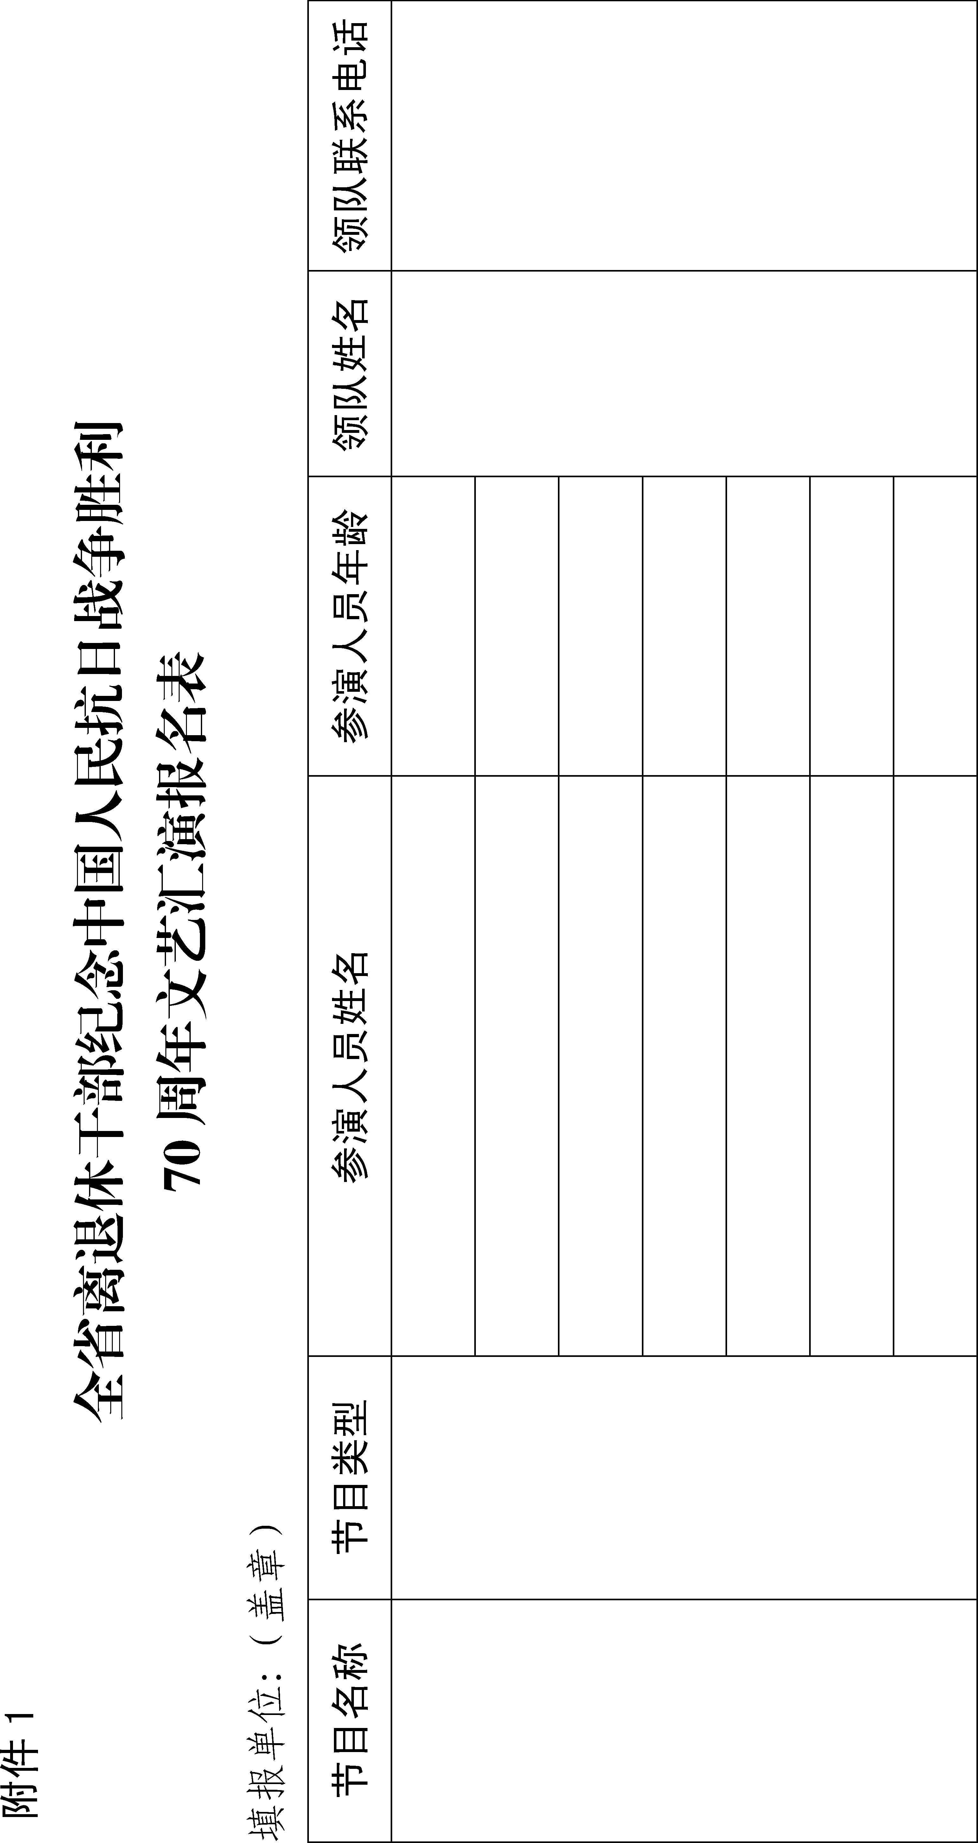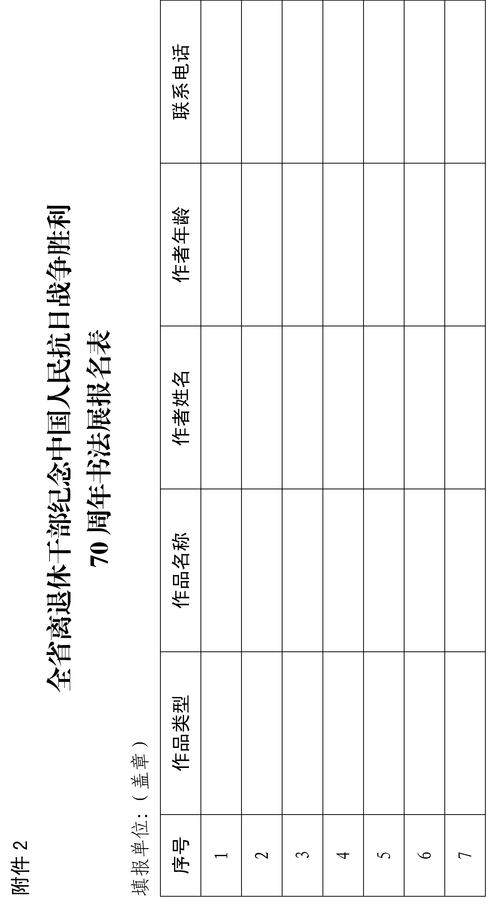

中共湖北省委老干部局办公室 2015年4月14日印发

